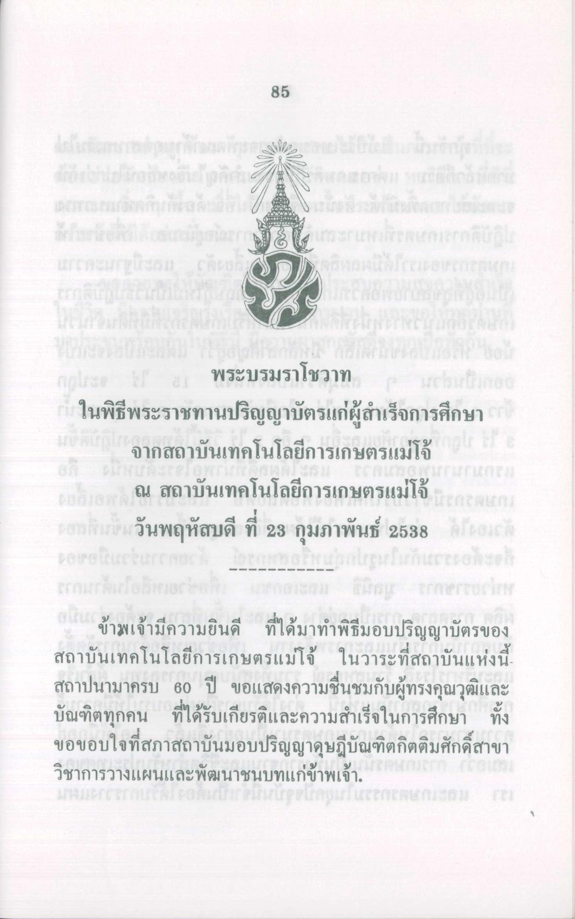
85
และ อ พระบรมราโชวาท สถานในของ กในพิธีพระราชทานปริญญาบัตรแก่ผู้สําเร็จการศึกษา กา
จากสถาบันเทคโนโลยีการเกษตรแม่โจ้
ณ สถาบันเทคโนโลยีการเกษตรแม่โจ้ ละลายน เสารจินสามคนวันพฤหัสบดี ที่ 23 กุมภาพันธ์ 2538 โคลง
ข้าพเจ้ามีความยินดี ที่ได้มาทําพิธีมอบปริญญาบัตรของ สถาบันเทคโนโลยีการเกษตรแม่โจ้ ในวาระที่สถาบันแห่งนี้ สถาปนามาครบ 60 ปี ขอแสดงความชื่นชมกับผู้ทรงคุณวุฒิและ บัณฑิตทุกคน ที่ได้รับเกียรติและความสําเร็จในการศึกษา ทั้ง ขอขอบใจที่สภาสถาบันมอบปริญญาดุษฎีบัณฑิตกิตติมศักดิ์สาขา วิชาการวางแผนและพัฒนาชนบทแก่ข้าพเจ้า

